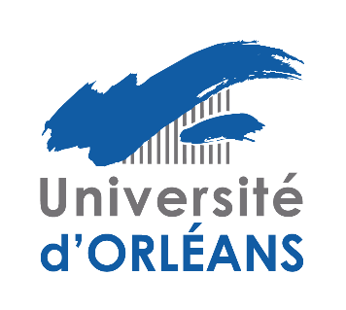

AVIS DE SOUTENANCE EN VUE DE
L’HABILITATION A DIRIGER DES RECHERCHES

Discipline : Langues et Littératures Etrangères

VINCENT Suhasini (Maître de conférences)
présentera ses travaux en vue de l’habilitation à diriger des recherches

Le 7 juin à 13h30

Lieu : Hôtel Dupanloup, Université d’Orléans

devant le jury constitué par les personnalités suivantes :

- Mme Vanessa GUIGNERY, Professeur, ENS Lyon (Membre)
- M John HAWLEY, Professeur émérite, Santa Clara University (Membre)
- Mme Christine LORRE, Professeur, Université Sorbonne Nouvelle (Rapporteur)
- Mme Fiona MCCANN, Professeur, Université de Lille (Rapporteur)
- M Alexis TADIÉ, Professeur, Sorbonne Université (Rapporteur)
- Mme Kerry-Jane WALLART, Professeur, Université d'Orléans (Garante)

Résumé des travaux
Titre de la synthèse: LA POLYPHONIE, L’ECRITURE METALINGUISTIQUE ET L’ECO-CRITIQUE DANS LA FICTION ET LA NON-FICTION INDIENNES POSTCOLONIALES
Ce projet de recherche de préparer un document de synthèse d’HDR à REMELICE sous la direction de Madame le Professeur Kerry-Jane WALLART (garante d’HDR) arrive à terme et aboutit à la rédaction d’une monogrraphie Earth Polyphony: Law, Ecocriticicism and Eco-activism in Postcolonial India qui montre l’émergence d’un domaine de spécialité de recherche qui concerne l'interaction de deux disciplines, à savoir, le droit et la littérature dans le contexte de l’Inde postcoloniale en Inde. Sur la base d’une approche interdisciplinaire, ces recherches explorent l’émergence d’une polyphonie des récits du changement climatique d’auteurs de fiction écocritique, d’avocats, de juges, et de militants écologistes pour montrer comment ils font valoir la loi dans l’Inde postcoloniale. et l'activisme littéraire. Ce projet de recherches révéle donc comment les récits de changement climatique ont changé le scénario environnemental en Inde en installant de nouveaux paramètres de développement durable et en réorganisant les lois de gestion de l’environnement.

